laydate插件
插件 laydate
地址：http://laydate.layui.com/

自动完成是TP框架提供的一种机制，可以在数据入库之前，自动的完成一些操作，好比有的时候需要在添加商品的时候增加一个添加日期，在更新的时候，自动的更新商品更新的时间。 使用：只需要在对于的模型里面定义一个 $_auto 属性即可。
插件使用
- 引入插件
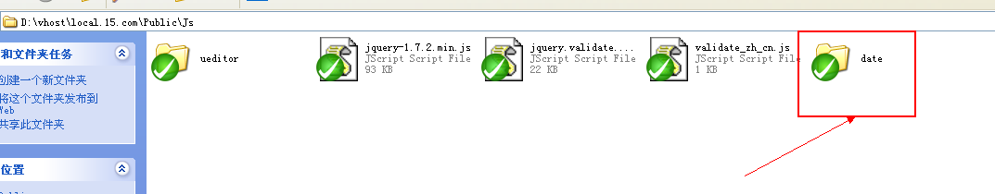
- 在index.html页面调用（先定义一个ID属性）
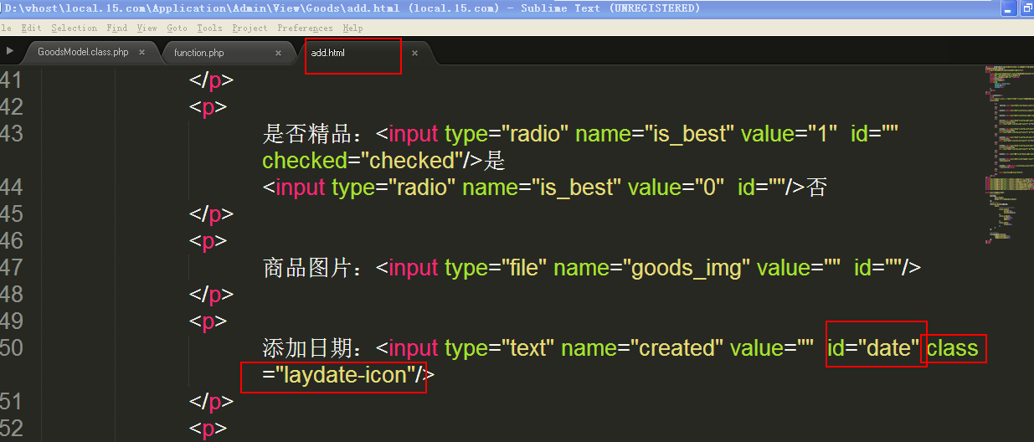
- 调用
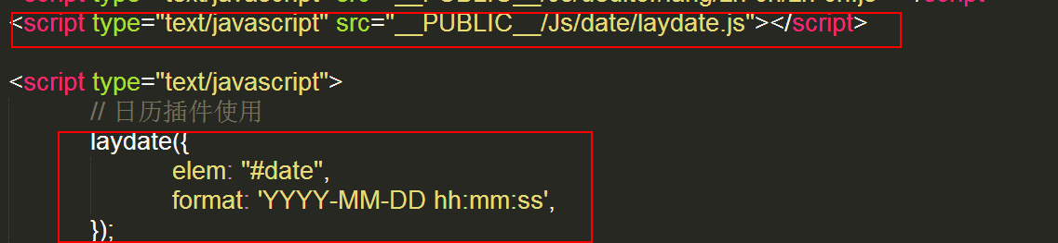
- 效果
